**Настройка Sagem 3804,**

**услуга Метрофон.**

Обновить оборудование до следующей версии ПО: 7.110.103Da4N_BIS

1. «Голос» - «Основные настройки SIP», вкладка «Global parameters». В «Bound Interface Name» выбираем интерфейс IPoE, его просмотреть можете в разделе меню «Дополнительные настройки» - «WAN сервис». Затем нажать «Применить».

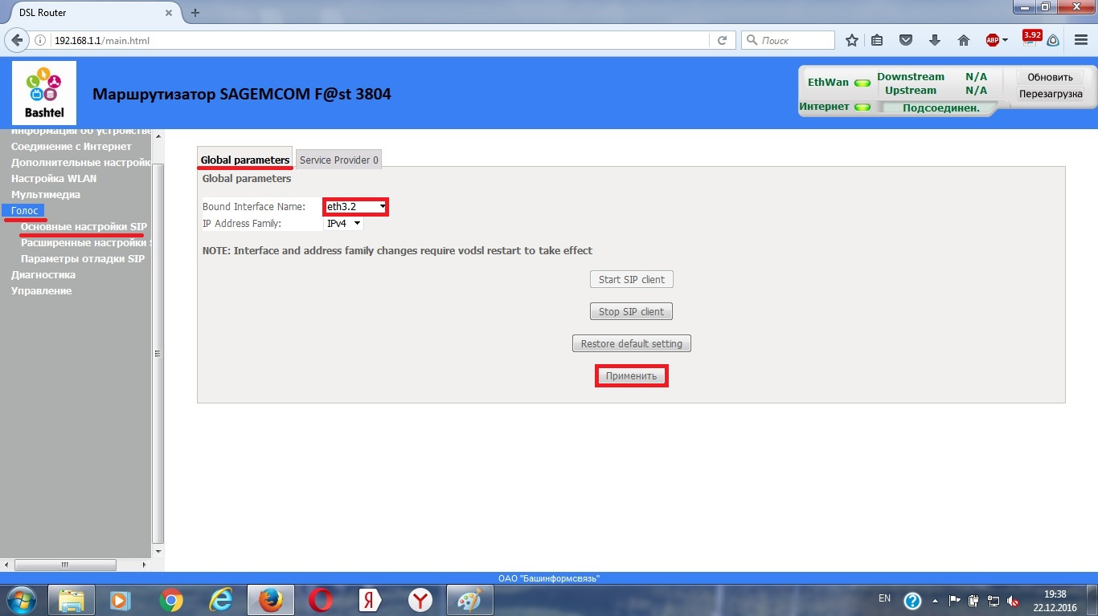

Рис. 1.

1. «Голос» - «Основные настройки SIP», вкладка «Service Provider 0». «Пользователь Enabled» по умолчанию отмечен 0, что соответствует 1 порту телефонии на модеме. В поля «Extension», «Display name» и «Authentication name» - указывается телефонный номер абонента. В поле «Password» - пароль от услуги метрофон. В случае если у абонента 2 номера, отмечается 1 в строчке «Пользователь Enabled» (соответствует 2 порту телефонии), заполняется также, как и 0. Остальные поля заполняются как на рисунке 2. Нажать «Применить».

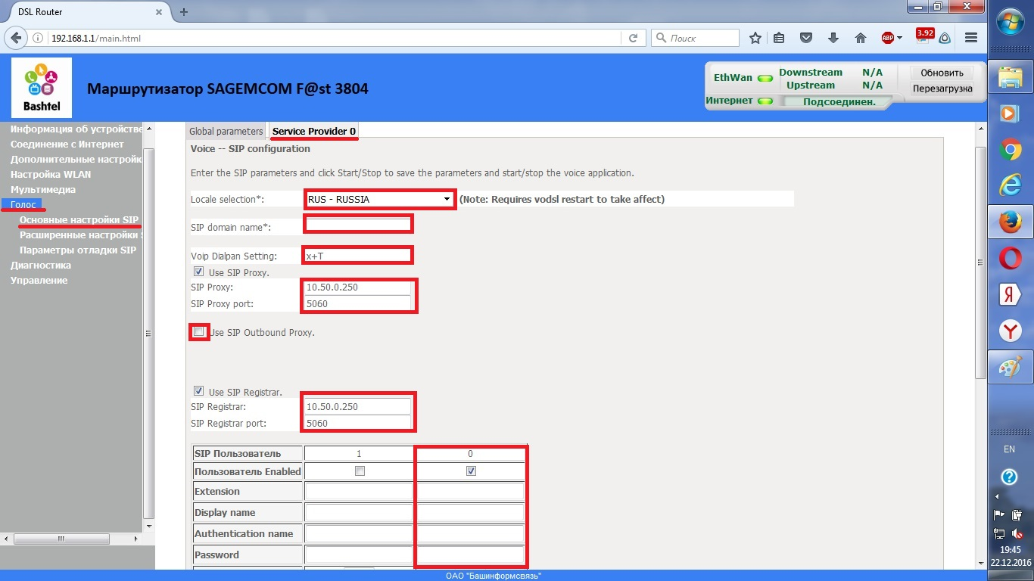

Рис. 2.

1. «Голос» - «Расширенные настройки SIP», вкладка «Service Provider 0». Выставить все значения как на рисунке 3. Нажать «Применить», затем «Stop SIP client» и «Start SIP client».

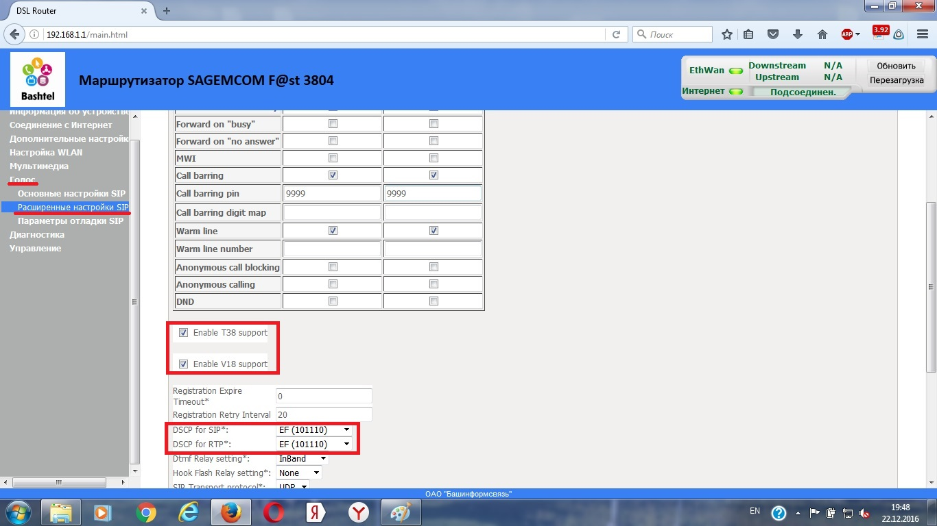

Рис. 3.

1. «Управление» - «Перезагрузка». После настроек необходимо перезагрузить модем.

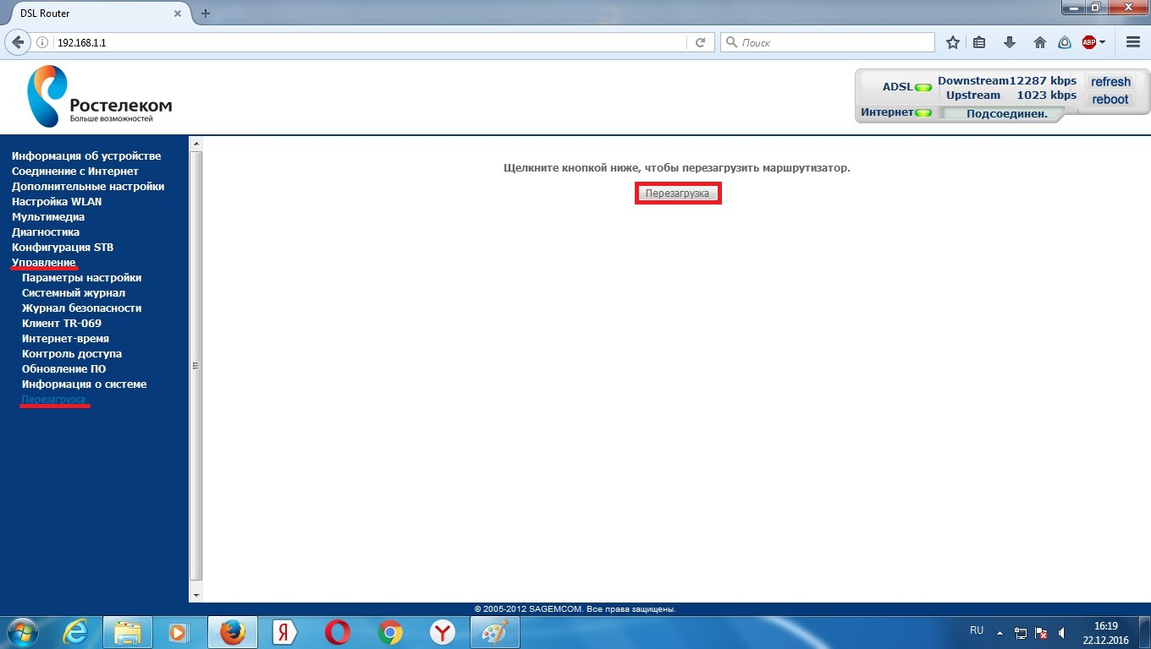

Рис. 4.